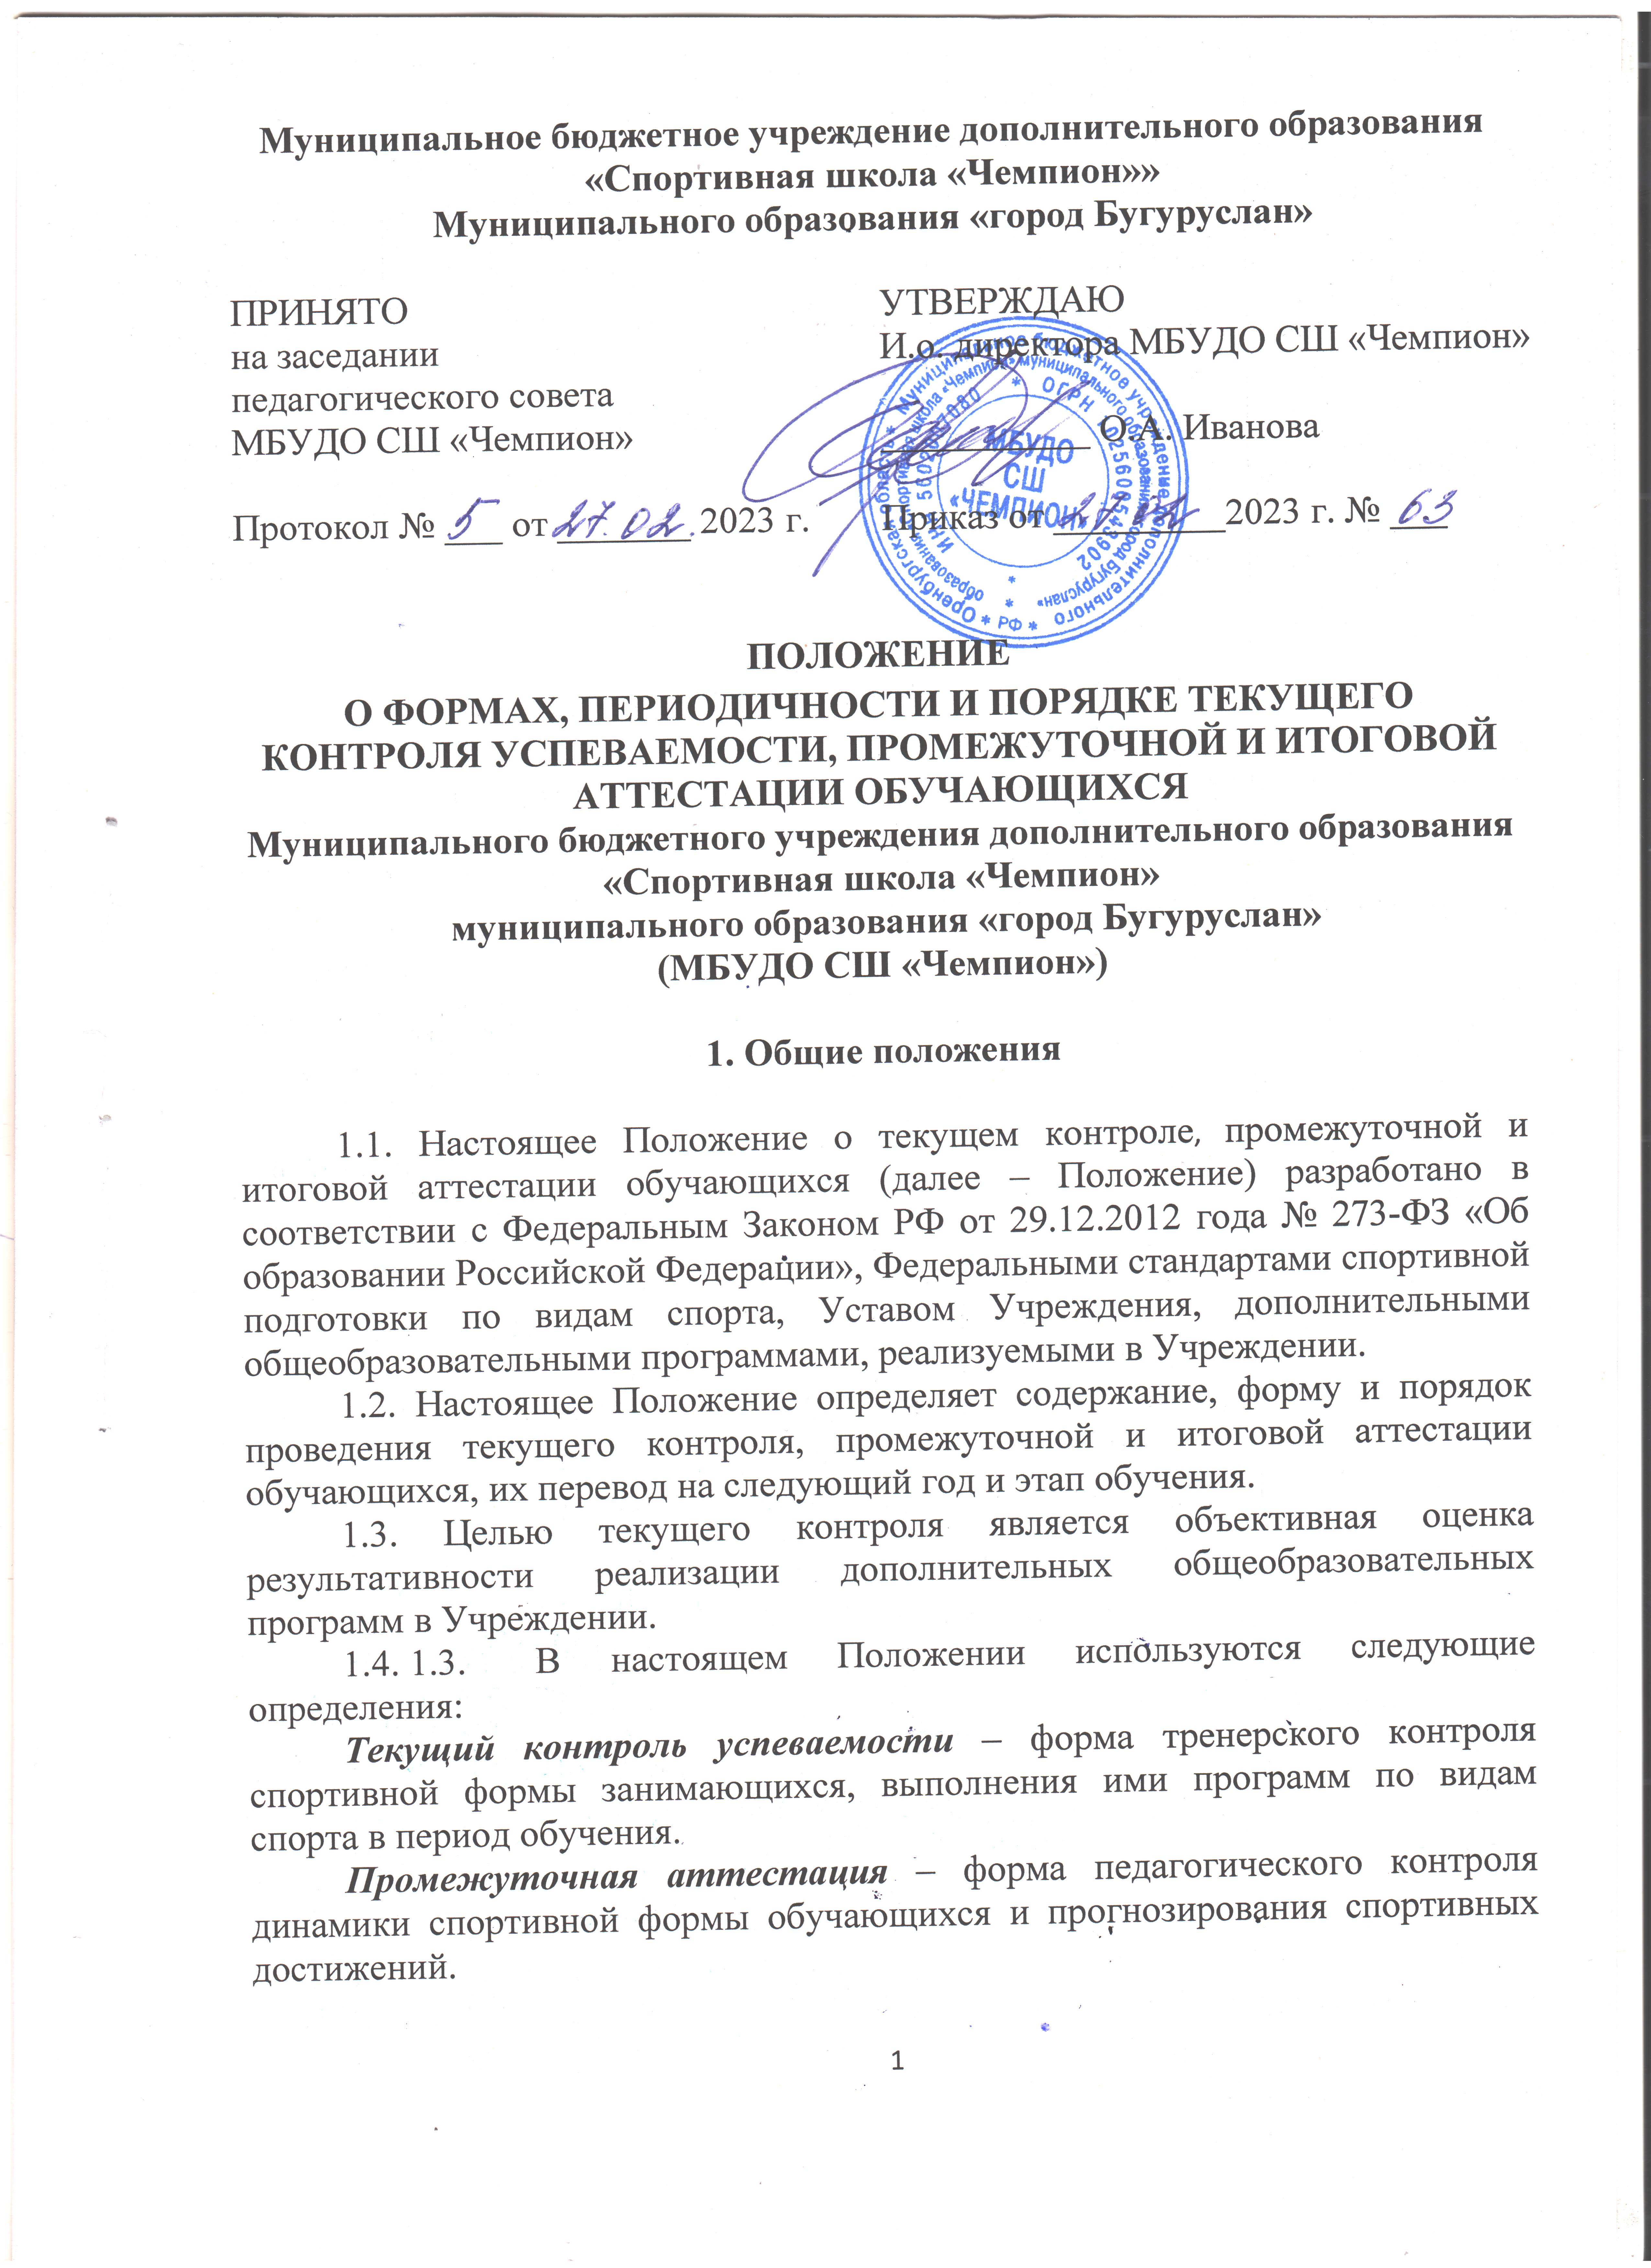

Итоговая аттестация – форма оценки практических умений и (или) теоретических знаний выпускника Спортивной школы «Чемпион», полностью завершившего обучение на учебно-тренировочном этапе, осуществляемая комиссией спортивной школы.
ОФП – общая физическая подготовка.
СФП – специальная физическая подготовка.

2. Формы, периодичность и порядок проведения текущего контроля успеваемости

2.1. Текущий контроль успеваемости проводится с целью определения показателей тренировочной и соревновательной деятельности; определения исходного уровня состояния здоровья, физического развития, физической подготовленности, функциональных возможностей занимающихся.
2.2. Текущий контроль осуществляется тренером-преподавателем в виде учета и анализа личных достижений обучающихся.
2.3. Основными задачами проведения текущего контроля являются:
- осуществление контроля за состоянием здоровья обучающихся;
- определение уровня специальной физической и технико-тактической подготовленности обучающихся;
- осуществление контроля, определяющего эффективность подготовки обучающихся на всех этапах многолетней подготовки.
2.4. Текущий контроль успеваемости осуществляется:
- во время проведения учебно-тренировочных занятий тренерами-преподавателями;
- во время тренировочных сборов тренерами-преподавателями по видам спорта;
- с целью административного контроля – заместителем директора.
2.5. В качестве результатов текущего контроля анализируются следующие показатели:
- уровень посещаемости учебно-тренировочных занятий;
- количество учебно-тренировочных дней, занятий, соревновательных дней, стартов обучающихся;
- уровень освоения материала дополнительных общеобразовательных программ, выраженный в выполняемых объемах учебно-тренировочной нагрузки в период обучения.
2.6. Контроль за освоением обучающимися материала реализуемых программ осуществляется систематически тренерами-преподавателями и отражается в журнале учета групповых занятий.
2.7. Основными формами текущего контроля успеваемости являются:
- контрольные тренировки;
- соревнования;
- контрольные тесты по ОФП (входной контроль – сентябрь, и далее по мере обучения);
- теоретическое тестирование.
2.8. Текущий контроль проводится качественно, без установления отметок.
2.9. Текущий контроль успеваемости применяется ко всем обучающимся СШ «Чемпион».

3. Формы, порядок и периодичность промежуточной аттестации обучающихся

3.1. Промежуточная аттестация обучающихся проводится ежегодно.
3.2. Промежуточная аттестация может проводиться по итогам освоения образовательной программы, в том числе отдельной части или всего объема, курса, дисциплины (модуля) дополнительной образовательной программы по спортивной подготовке.
3.3. Целью и задачами промежуточной аттестации обучающихся является:
- выполнение учебного плана,
- оценка соответствия уровня и качества подготовки обучающихся требованиям к результатам освоения дополнительной образовательной программы спортивной подготовки по видам спорта на конец учебного года;
- определение полноты освоения разделов и тем программы спортивной подготовки за учебный год;
- мониторинг качества спортивной подготовки.
- осуществления перевода обучающихся на следующий этап обучения.
3.4. Промежуточная аттестация проводится без прекращения учебно-тренировочного процесса.
3.5. Сроки и периоды проведения промежуточной аттестации определены календарным учебным графиком.
3.6. Формы промежуточной аттестации:
- сдача контрольных нормативов по общей и специальной физической подготовке при переводе на следующий год обучения и этап спортивной подготовки;
- мониторинг осеннего и весеннего тестирования обучающихся по учебным нормативам;
- участие в соревнованиях по календарю спортивно-массовых мероприятий спортивной школы, города, области и других ведомств.
- динамика личных достижений обучающегося на соревнованиях различного уровня;
- выполнение классификационных норм для присвоения спортивных разрядов по виду спорта;
- вхождение в состав сборных команд города, области, РФ по виду спорта.
3.7. У занимающихся, не подтвердивших требуемые результаты для этапа (периода) спортивной подготовки, и получивших неудовлетворительные результаты промежуточной аттестации по одному или нескольким дисциплинам спортивной программы, или не прошедших промежуточную аттестацию при отсутствии уважительных причин, возникает академическая задолженность.
3.8. Обучающиеся, не прошедшие промежуточной аттестации по уважительным причинам или имеющие академическую задолженность, переводятся на следующий год (этап) обучения условно, до ликвидации академической задолженности.
3.9. Для проведения промежуточной аттестации во второй раз в спортивной школе создается комиссия.
3.10. Обучающиеся не ликвидировавшие в установленные сроки задолженности с момента ее образования, по решению Тренерско-методического совета спортивной школы могут повторно продолжить спортивную подготовку на данном этапе (периоде этапа), но не более одного раза.
3.11. Допускается проведение досрочной аттестации по заявлению родителей (законных представителей) обучающегося) и по согласованию с тренером-преподавателем.
3.12. Порядок проведения промежуточной аттестации:
3.12.1. Для проведения промежуточной аттестации тренер-преподаватель готовит необходимый спортивный инвентарь, ведомости контрольно-переводных испытаний (на каждую группу).
3.12.2. Промежуточная аттестацию в форме приема контрольно-переводных нормативов по общей физической и специальной физической подготовке проводится в рамках учебно-тренировочных занятий.
3.12.3. Для промежуточной аттестации обучающихся используется зачетная система оценок: «зачет», «незачет».
3.12.4. Оценка «зачет» выставляется обучающимся, полностью освоившим образовательную программу и успешно выполнившим контрольно-переводные нормативы, предусмотренных образовательной программой.
3.12.5. Итоги промежуточной аттестации отражаются тренером-преподавателем в журнале учета групповых занятий.
3.12.6. Протоколы контрольно-переводных испытаний сдаются в учебную часть Учреждения.
3.13. Тренер-преподаватель несет ответственность за достоверность информации, предоставленной в протоколе контрольно-переводных испытаний и своевременное предоставление документации.

4. Итоговая аттестация обучающихся

4.1. Итоговая аттестация проводится в МБУДО СШ «Чемпион» по итогам завершения освоения дополнительной образовательной программы по спортивной подготовке в полном объеме.
4.2. Итоговая аттестация проводится на основе принципов объективности и независимости оценки качества подготовки обучающихся.
4.3. Для проведения итоговой аттестации в спортивной школе создается аттестационная комиссия в составе не менее трех человек возглавляемая директором.
4.4. Формы итоговой аттестации:
- сдача контрольных нормативов по общей и специальной физической подготовке в соответствии с Федеральным стандартом спортивной подготовки по виду спорта;
- участие в соревнованиях по календарю спортивно-массовых мероприятий области и других ведомств.
- тестовые испытания по теоретической подготовке;
- выполнение классификационных норм для присвоения спортивных разрядов по виду спорта;
- вхождение в состав сборных команд города, области, РФ по виду спорта.
4.5. Аттестационная комиссия несет ответственность за объективную оценку результатов аттестации обучающихся Учреждения и своевременное составление отчетной документации.

5. Заключительные положения

5.1. Документами промежуточной и итоговой аттестации являются:
- протоколы спортивных соревнований,
- протоколы сдачи комплекса контрольных испытаний,
- решения тренерско-методического совета по зачислению и переводу обучающихся,
- приказы о присвоении спортивных разрядов, званий,
- приказы о зачислении и (или) переводу обучающегося на следующий этап спортивной подготовки.
5.2. Срок действия положения не ограничен.
5.3. При изменении нормативно-правовых документов, регламентирующих деятельность спортивной школы, в положение вносятся изменения в соответствии с установленным законом порядком.

